2021 fecha com recorde de preços trazendo otimismo para 2022
Segundo os dados do Indicador CEPEA/B3, o Boi Gordo encerrou o ano com uma média de 320,90 reais/@, aumento de 7,8% em relação ao mês anterior

Gabriel Zylberlicht,
Inteligência de Mercado da Nutricorp

O ano de 2021 acabou e em clima de otimismo para os pecuaristas. De acordo com o indicador CEPEA, a cotação do boi gordo ultrapassou o patamar dos 330 reais/@ atingindo o maior valor de todos os tempos como mostra o gráfico abaixo:
Gráfico 1: Média mensal do Indicador Boi Gordo CEPEA/B3.
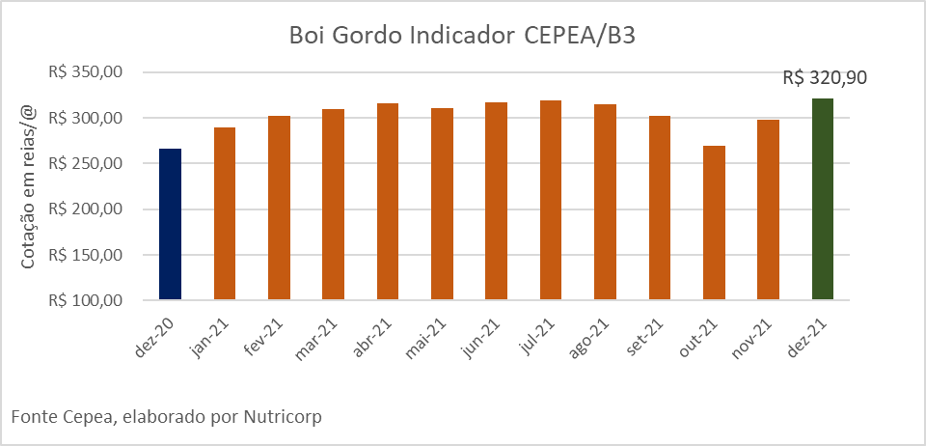

Olhando pelo lado da oferta, devemos lembrar que ainda estamos passando por um período de entressafra. Isso acontece pois há queda nos volumes de animais originados de confinamentos por conta das chuvas e, os animais que estão sendo terminados no pasto, ainda não estão prontos ao abate.
Na linha da demanda, historicamente, o consumo de carne bovina tende a subir com o pagamento do 13º salário, além do feriado e festas de final de ano. Também não podemos descartar nesta análise a pressão causada pelo retorno tão aguardado da China nas compras de carne brasileira, fato este que chegou como um verdadeiro presente de natal ao mercado.
Partindo um pouco para o mercado futuro, os contratos fechados no dia 05/01 apontam um movimento de lado para o mercado no mês de janeiro e fevereiro com cotações no patamar de 337 reais/@ em janeiro e 335 reais/@ em fevereiro.

Dessa maneira, seguindo as cotações dos contratos futuros, o pecuarista deve observar certa estabilidade de preços em janeiro e fevereiro. Por outro lado, o consumo de carne no mercado interno pós o período de festas historicamente tende a cair o que pode trazer um viés baixista ao mercado. Em contrapartida, para o mercado externo, a expectativa é de alta nas exportações com o retorno da China trazendo mais equilibro para a demanda.

